**O PAPEL DOS GÊNEROS TEXTUAIS NA AVALIAÇÃO DE LÍNGUA ESPANHOLA DO ENEM**

Antonia Karolina Bento Pereira

Mestre em Letras pelo Programa de Pós-Graduação em Letras (PPGL) da

Universidade do Estado do Rio Grande do Norte (UERN)

E-mail: karol_bento@hotmail.com

**RESUMO:** O Exame Nacional do Ensino Médio (ENEM) apresenta em sua matriz as línguas estrangeiras desde 2010, no entanto, se faz pouco o tempo para o desenvolvimento de estudos que relacionem os gêneros textuais e como eles são tratados nesse exame. Pensando nisso, desenvolveu-se este trabalho que tem como objetivo caracterizar a abordagem dos gêneros textuais nas provas de línguas estrangeiras do Enem. Para tanto, foram selecionadas as provas realizadas no período de 2013 a 2015, das quais analisou-se as 20 questões de língua espanhola. Buscou-se seguir os pressupostos teóricos de Bakhtin (2003) e Marcuschi (2008) sobre a noção de gênero textual, bem como compreender as concepções sobre gêneros defendidas pelos documentos oficiais voltados ao ensino de línguas estrangeiras no Brasil. Diante das análises, observou-se que, nas questões de língua espanhola, os textos utilizados não se apresentam de maneira contextualizada e a forma como as questões se organizam limitam-se a exigir que o candidato leia partes dos textos, ou apenas expressões/frases, e façam a relação com o gabarito. Percebeu-se, com isso, que a prova do Enem, especificamente a de língua espanhola, não contempla de maneira adequada as habilidades defendidas pela matriz de referência e documentos norteadores do ensino médio que embasam a construção desse exame.

**PALAVRAS-CHAVE:** Gêneros textuais. Línguas Espanhola. Enem.

**INTRODUÇÃO**

O estudo dos gêneros textuais não é novo em discussões acadêmicas que pretendem analisar como eles são tratados nas esferas do ensino da língua materna e em menor recorrência no ensino de línguas estrangeiras. O Exame Nacional do Ensino Médio (ENEM) traz em sua matriz as línguas estrangeiras desde 2010, no entanto, se faz pouco o tempo para o desenvolvimento de estudos que relacionem os gêneros textuais e como eles são tratados pelo Enem. Sabe-se que a ideia central defendida pelos Parâmetros Curriculares Nacionais (PCN) é de um ensino pautado nos gêneros textuais, concebidos de forma contextualizada. Marcuschi (2010) defende que para uma produção e compreensão dos textos faz-se necessário um maior conhecimento do funcionamento dos gêneros textuais. Com isso, acredita-se que os mesmos pressupostos que norteiam o ensino, devem também conduzir as avaliações. Partindo desses pressupostos, pretende-se entender a organização das questões de Língua Espanhola do Enem e como se dá a abordagem dos gêneros textuais, levando em consideração critérios construídos com base nos discursos defendidos pelos documentos oficiais acerca dos gêneros textuais e a prática de leitura como construção de sentidos.

O objetivo deste trabalho é caracterizar a abordagem dos gêneros textuais nas provas de Língua Espanhola do Enem, do período de 2013 a 2015. Para tanto, serão feitas reflexões acerca da noção de gênero textual, explicitando a noção defendida neste trabalho; seguidas da análise dos documentos oficiais voltados ao ensino de línguas estrangeiras no que diz respeito à noção de gênero defendida. Finalizando com a análise de 20 questões das provas de línguas estrangeiras do Enem (língua espanhola) e as considerações finais deste estudo.

**1 REFLEXÕES EM TORNO DA NOÇÃO DE GÊNEROS TEXTUAIS**

A noção de gênero textual ganhou relevo dentro da Linguística Textual e em outros ramos de estudo nos últimos anos, mas há algum tempo essa noção já encontrava espaço nos estudos clássicos. Marcuschi (2008) já contabilizava pelo menos vinte e cinco séculos desde as primeiras abordagens da noção de gênero textual no Ocidente, feitas por Platão. Assim, o debate em torno da noção de gêneros não é novo: perfaz a tradição platônica (gêneros literários), passando pela aristotélica (gêneros retóricos) e de outros estudos, até chegar aos dias atuais, quando o escopo da noção de gênero textual foi alargado para além dos domínios literário e retórico. Na atualidade, variadas são as abordagens da noção de gênero textual e muitos são os estudos desenvolvidos. Pode-se citar Bakhtin (2003); Adam (1992); Swales (1990,1992,1998); Marcuschi (2008); Bhatia (1993); Biasi-Rodrigues(2002), para ficar só em alguns.

O sociointeracionismo bakhtiniano é, sem dúvida, a perspectiva teórica mais utilizada nas abordagens. Bakhtin (2003), vinculando as atividades dos seres humanos à utilização da língua, postula que as ações de linguagem ocorrem por meio de gêneros textuais com vistas a consecução de objetivos dentro dos âmbitos da interação humana em sociedade. Essa noção dialógica da linguagem é o ponto chave da teoria bakhtiniana que permite a ampliação do escopo dos gêneros textuais: cada interação social ocorre em uma esfera específica da atividade humana e se dá através de formas relativamente estáveis às quais se dá o nome de gênero. Assim, muitos são os gêneros textuais existentes e muitos são os gêneros que estão por surgir no limiar das múltiplas esferas da atividade humana que, com certeza, não se restringe aos âmbitos literário e retórico como acreditavam os precursores da noção de gênero.

Ao assumir a perspectiva interacionista da linguagem, parte-se para uma abordagem que necessariamente deve considerar como pressuposto a teoria de gêneros textuais o que, no viés do ensino de línguas, equivale a dizer que o seu estudo deve considerar um rol de características que não se limitam a modelos ou estruturas rígidas.

Os Parâmetros Curriculares Nacionais (PCN) adotaram essa concepção dos gêneros como uma forma de abordar a linguagem como ação social, a fim de favorecer as práticas sócio-interacionais que se estabelecem na linguagem e através dela. A nosso ver, o aspecto sócio-interacional é o mais valioso quando do uso de gêneros no ensino de línguas, uma vez que proporciona um caráter realista e significativo às atividades realizadas pelos alunos quando cumpre a função de megainstrumento de ação discursiva (Cf. Dolz & Schneuwly, 1998, p.65). O trabalho com gêneros nos permite, pois, explorar aquilo que Bakhtin (2003) conceitua como interação verbal, a interação feita através de enunciados de formatações típicas e, portanto, estabilizadas, que materializam discursos. Assim, parece-nos importante enfatizar que a noção de gênero textual adotada nesse trabalho é a do sociointeracionismo bakhtiniano e, portanto, corroboramos com a conceituação postulada por Marcuschi (2008), para quem gênero textual:

[...] refere os textos materializados em situações comunicativas recorrentes. Os gêneros textuais são os textos que encontramos em nossa vida diária e que **apresentam padrões sociocomunicativos característicos definidos por composições funcionais, objetivos enunciativos e estilos concretamente realizados na integração de forças históricas, sociais, institucionais e técnicas**. Em contraposição aos tipos, os gêneros são entidades empíricas em situações comunicativas e se expressam em designações diversas, constituindo em princípio listagens abertas. Alguns exemplos de gêneros textuais seriam: *telefonema, sermão, carta comercial, carta pessoal, romance, bilhete, reportagem, aula expositiva, etc.*(MARCUSCHI, 2008, p.155, grifos nossos)

Como se pode ver, a noção de gênero aqui adotada concebe os gêneros textuais dentro de situações socioculturais e históricas nas quais nos inserimos cotidianamente e nos fazemos atuantes através de protótipos textuais recorrentes. Com base nisso, temos a plena certeza de que não se pode tratar o gênero textual "independentemente de sua realidade social e de sua relação com as atividades humanas" (MARCUSCHI, 2008, p.155). Não obstante, a noção de gênero apresentada por Marcuschi (2008) nos fornece também propriedades específicas dos gêneros que, inclusive, não podem escapar do olhar de quem o estuda. Tais propriedades são "padrões sociocomunicativos característicos" estabelecidos por força das **composições funcionais**, dos **objetivos enunciativos** e **dos estilos** concretamente realizados por pressões históricas, sociais, institucionais e técnicas.

Dessa forma, apesar da noção de gênero textual não ser uma novidade, ela "está na moda" como afirmou Marcuschi (2008, p.147), colocando ênfase na verdadeira explosão de estudos nessa área. Os próprios documentos oficiais que orientam o ensino no Brasil fazem eco a esses estudos incorporando muitas de suas discussões. A esse respeito, veremos a forma como essas discussões foram recepcionadas pelos documentos oficiais no tópico a seguir.

**2** **OS GÊNEROS TEXTUAIS E O ENSINO DE LÍNGUAS ESTRANGEIRAS: algumas considerações**

Para entendermos como os gêneros textuais são abordados nas questões da prova de Língua Estrangeira do ENEM, acreditamos que se faz necessário entender como o ensino das línguas estrangeiras modernas é concebido pelos documentos norteadores do ensino médio, uma vez que o Exame objetiva avaliar esta etapa da educação básica. A proposta que se segue é fazer uma exposição sobre as concepções de gêneros textuais e consequentemente as implicações acerca da leitura e interpretação de textos presentes nos documentos oficiais direcionados à área de Linguagens, códigos e suas tecnologias, especificamente às Línguas Estrangeiras Modernas.

* 1. **O que dizem os documentos norteadores do ensino médio acerca dos gêneros textuais**

Os Parâmetros Curriculares Nacionais direcionados ao Ensino Médio reconhecem que a função e a forma que os gêneros possuem, considerando-se seu tempo, origem, suas escolhas estilísticas, relações discursivas com outros textos, devem ser evidenciadas no ensino, uma vez que permitirão ao aluno entender que certas “particularidades têm um sentido socialmente construído.” (BRASIL, 2000, p. 8). O estudo das formas como os gêneros discursivos se articulam proporciona uma maior visão das possibilidades de usos da linguagem (BRASIL, 2000). Para entender os sentidos construídos socialmente, o exercício da leitura é primordial na aprendizagem de línguas estrangeiras, uma vez que através dela é possível ter “acesso a informações a outras culturas e grupos sociais.” (BRASIL, 2000, p. 32).

Na área “investigação e compreensão”, por exemplo, as competências e habilidades a serem desenvolvidas em Língua Estrangeira Moderna relacionam-se à compreensão e análise de expressões verbais que vinculem os textos aos contextos, suas funções, estruturas, intenções, interlocutores envolvidos, etc. (BRASIL, 2000, p. 32).

A partir das contribuições dos PCNEM (2000) ao ensino de Língua Estrangeira Moderna, acreditamos que o aluno deverá, no decorrer dos três anos, entender que os textos se constroem a partir de aspectos sociais/culturais e que por esse motivo não deverá desprezar os contextos de produção, compreendendo que cada texto tem seu propósito comunicativo e consequentemente recursos linguísticos e discursivos que atendem a tal propósito. Dessa forma, acreditamos os textos são considerados pelos Parâmetros Curriculares como atividade socialmente construída, corroborando com Koch (2014, p. 26) quando afirma que os textos “são resultados da atividade verbal de indivíduos socialmente atuantes, na qual estes coordenam suas ações no intuito de alcançar um fim social, de conformidade com as condições sob as quais a atividade verbal se realiza”.

São poucas as contribuições acerca dos gêneros textuais nos PCNEM (2000), ou pelo menos não aparecem de forma clara. O aspecto fortemente defendido nesse documento é de que a leitura não pode se desvincular da compreensão de aspectos contextuais que constroem o texto. Corroboramos com isso, no entanto, acreditamos que os PCNEM deveriam expandir de forma mais clara o ensino da competência leitora a partir das contribuições acerca dos gêneros textuais. Segundo Marcuschi (2008, p. 209), questões complexas acerca dos gêneros textuais aparecem na forma de observações geralmente “vagas”. Para o autor, nos PCN, às vezes se trata de tipos de textos ou sequências discursivas, em outros casos trata-se de gêneros textuais, mas “não se faz uma distinção sistemática entre tipos e gêneros.”.

Identificamos nas Orientações Curriculares para o Ensino Médio (2006), coerentemente aos pressupostos dos PCNEM (2000), que as habilidades a serem desenvolvidas no ensino de Línguas Estrangeiras focalizam-se na leitura, na prática escrita e na comunicação oral, todas concebidas de forma contextualizada e não mais concentradas em conteúdos.

As Orientações enfatizam que a aprendizagem de Línguas Estrangeiras traz contribuições que vão além dos aspectos linguísticos. Uma das contribuições nos chamou atenção pelo fato de estar relacionada aos pressupostos acerca dos gêneros textuais assumidos neste trabalho: de acordo com esse documento, a aprendizagem de Línguas Estrangeiras contribui na compreensão da existência de diversas formas de “organizar, categorizar e expressar a experiência humana e de realizar interações sociais por meio da linguagem.” (BRASIL, 2006, p.92). O documento lembra ainda que essas diversas maneiras de expressar a linguagem não são estáveis, nem fixas – são formas sociais e contextualizadas. A partir disso, acreditamos que as Orientações Curriculares (2006) corroboram com os pressupostos Bakhtinianos, em que se defende que “[...] cada campo de utilização da língua elabora seus tipos relativamente estáveis de enunciados [...]” (BAKHTIN, 2003, p. 262), os quais Bakhtin (2003) denomina gêneros do discurso. Segundo o filósofo, a heterogeneidade dos gêneros do discurso é inumerável por que as possibilidades das inúmeras formas da atividade humana são inesgotáveis e também porque na medida em que o campo dessa atividade se desenvolve, os gêneros do discurso também acompanham o crescimento (BAKHTIN, 2003). Embora não esteja explícita de forma clara a noção de gênero nas Orientações (2006), acreditamos que o meio pelo qual se organiza, categoriza e se expressa a experiência humana, a linguagem, é através dos gêneros textuais

Acerca da competência leitora, as Orientações defendem que o exercício de leitura deve possibilitar ao aluno o desenvolvimento da habilidade de construção de sentidos, inclusive através de informações extratextuais (BRASIL, 2006). O propósito é conseguir uma efetiva reflexão do texto lido, com o objetivo de desenvolver uma compreensão leitora que vá além da codificação do signo:

[...] o propósito é atingir a compreensão profunda e interagir com o texto, com o autor e com o contexto, lembrando que o sentido de um texto nunca está dado, mas é preciso construí-lo a partir de experiências pessoais, do conhecimento prévio e das interrelações que o leitor estabelece com ele [...] (BRASIL, 2006, p. 151-152)

O sentido do texto é então construído com base em três aspectos: experiência pessoal, conhecimento prévio e a interrelação entre leitor e texto. Isso nos lembra as contribuições de Holden (2009) ao falar sobre a leitura como uma habilidade pessoal. A autora afirma que para a compreensão de um texto escrito, geralmente o leitor se vale de tipos diferentes de conhecimento e percepção pessoal (HOLDEN, 2009, p. 56-57), os quais detalharemos a seguir:

* Conhecimento de mundo: experiência própria do indivíduo;
* Conhecimento da linguagem: vocabulário, gramática e compreensão geral da linguagem;
* Percepção textual: percepção pelo leitor dos diferentes tipos de texto e, assim, suas expectativas sobre o que encontrar em exemplos desses.
* Percepção não textual: uso de ilustrações, cores, tipologia dos caracteres e layout da página que integram o texto como um todo.

Finalizamos esse ponto trazendo os pressupostos defendidos pelo documento chamado PCN+ Ensino Médio (2007), o qual fornece orientações educacionais complementares aos PCNEM.

Os PCN+ Linguagens, códigos e suas tecnologias, em sua seção de Língua Estrangeira Moderna, procura nortear as ações do professor, construindo competências e habilidades centradas no texto, sendo a leitura e a interpretação a competência principal no ensino de línguas estrangeiras no ensino médio. Os eixos de trabalho “aquisição de repertório vocabular e estrutura linguística” são desenvolvidos a partir de um trabalho em que o texto é o ponto de partida. Essa “abordagem da língua por meio de textos permite a compreensão para além da gramática e do estudo metalinguístico” (BRASIL, 2007, p. 112). Por isso, acredita-se que diferentes competências de leitura podem ser mobilizadas através do trabalho com textos de naturezas diversas.

A construção de sentidos do texto não deve limitar-se à decodificação de todas as palavras individualmente, mas deve ser um processo de construção ligado a um contexto. Segundo os PCN+ (2007), “o texto deve representar uma situação-problema de modo que o aluno se mobilize para relacionar, associar, generalizar, transferir, construir e incorporar o novo aprendizado” (BRASIL, 2007, p. 113).

Com todo o exposto até aqui, evidenciamos que a proposta de ensino para Línguas Estrangeiras defendida e divulgada pelos documentos oficiais do ensino médio corrobora com um ensino contextualizado, com base nos gêneros textuais/discursivos e sua heterogeneidade. Defende-se que os alunos precisam estar cientes de que as diferentes formas de expressar a linguagem são construídas socialmente e por esse motivo não podem ser analisadas desvinculadas aos seus contextos. Evidencia-se, ainda, um forte discurso em relação à leitura. Não se fala muito sobre os gêneros textuais, no entanto, ao se defender um trabalho centrado na análise de uma grande diversidade de textos, não podemos pensar que será de outra forma a não ser por meio dos gêneros.

O objetivo de toda essa exposição é compreender como os documentos norteadores do ensino médio estão conduzindo o ensino de línguas estrangeiras. Claro que não podemos afirmar que todas as práticas brasileiras de ensino-aprendizagem de línguas estrangeiras estão seguindo e executando esses pressupostos, nem é nosso objetivo neste trabalho. No entanto, conhecer esse contexto é essencial para analisarmos se um dos exames de avaliação do ensino médio – o ENEM – segue de forma prática esses parâmetros em relação à contextualização dos gêneros textuais e à concepção de leitura que se estabelece.

1. **ANÁLISE DA ABORDAGEM DOS GÊNEROS TEXTUIAS NO ENEM: as provas de Língua Espanhola**

Com o objetivo de caracterizar a abordagem dos gêneros textuais nas provas de língua estrangeira do Enem, levaremos em consideração os pressupostos defendidos pelos documentos oficiais norteadores do ensino médio como critérios de análises das questões das provas de língua inglesa e língua espanhola dos anos de 2013 a 2015, sendo este último composto de duas aplicações. O corpus é formado por um total 20 questões de L.

Os critérios de análise, como já mencionamos anteriormente, foram construídos com base nos pressupostos acerca de gênero e leitura defendidos pelos documentos oficiais norteadores do ensino médio direcionados ao ensino de línguas estrangeiras. Dessa forma, concebemos:

* os gêneros textuais como modos relativamente estáveis de expressão da experiência humana, construídos socialmente e nos quais suas formas e funções (considerando suas condições de produção/recepção, organização e estrutura) são fundamentais para construção de sentido dos textos;
* a leitura de forma contextualizada, e como processo de construção de sentidos que considera não apenas os fatores superficiais do texto, mas também as informações extratextuais.

Com base nesses critérios nos perguntamos: as questões de língua espanhola do Enem concebem os gêneros textuais e a leitura de forma contextualizada? São fornecidos aos alunos peculiaridades sobre o gênero em análise para que o aluno construa sentidos a partir disso? Os conteúdos abordados nas questões possibilitam que o candidato relacione informações extratextuais com as que estão presentes na superfície textual? São esses critérios e questionamentos que desenvolverão o trabalho de análise que propomos a seguir.

* 1. **As provas de Língua Espanhola**

Para uma compreensão mais sistemática da análise, organizamos uma tabela com as informações nº/ano da questão (os códigos formados pela letra Q + número de 1 a 5 indicam os números das questões, seguido do símbolo barra mais número final do ano de ocorrência), a identificação do gênero abordada pela questão e a contextualização do gênero. Vale esclarecer que em relação a este último tópico, entendemos como contextualização tudo que se fala sobre o gênero analisado, desde suas condições de produção (autor/público alvo/tempo/meio e formas de publicações, intenções do autor, entre outras) até características estruturais que constituem os gêneros.

Foram analisadas 20 questões referentes aos anos 2013, 2014 e 2015, como mostra a Tabela 2.

**Tabela 2 – análise das questões de língua espanhola do Enem (2013 – 2015)**

|  |  |  |
| --- | --- | --- |
| **Nº/ano da questão** | **Identificação do gênero** | **Contextualização do gênero** |
| **Q91/13** | - | Objetivo do texto/ Autor/Local de acesso |
| **Q92/13** | Poema | Referência do livro do qual o poema foi retirado |
| **Q93/13** | - | Referência do livro do qual o fragmento foi retirado |
| **Q94/13** | Charge | Autor/Título/Local de acesso |
| **Q95/13** | Cantiga de ninar | Objetivo e origem do texto/Local de acesso |
| **Q91/14** | - | Objetivo do texto/Referência |
| **Q92/14** | Fragmento de texto | Autor/ Título do texto de donde o fragmento foi retirado |
| **Q93/14** | Cartaz | Local e data de acesso |
| **Q94/14** | Fragmento de um discurso | Autoria/Local de acesso |
| **Q95/14** | Poema | Autoria/Referência |
| **Q91/15 1ªAPLIC** | - | Conteúdo do texto/ Referência |
| **Q92/15 1ªAPLIC** | - | Local de acesso |
| **Q93/15 1ªAPLIC** | Fragmento de um poema | Autor/Local de acesso |
| **Q94/15 1ªAPLIC** | Cartaz | Informações sobre o tema/ Local de acesso |
| **Q95/15 1ªAPLIC** | Reportagem adaptada | Local de acesso |
| **Q91/15 2ªAPLIC** | - | Local e data de acesso |
| **Q92/15 2ªAPLIC** | Carta de leitor | Contextualiza o local de publicação/ Referência |
| **Q93/15 2ªAPLIC** | - | Autor/ Data e local de publicação |
| **Q94/15 2ªAPLIC** | Estrofe de música | Autor/Referência |
| **Q95/15 2ªAPLIC** | - | Local de acesso |

Das vinte questões analisadas, percebemos que doze identificaram o gênero abordado e as outras oito não fazem essa identificação. Nas questões Q91/2013, Q91/2014 e Q91/2015(1ª aplicação), além de não estarem identificados, os gêneros são chamados somente de “texto”, assim como na prova de língua inglesa. Já nas questões Q93/2013 e Q92/2015 (1ª aplicação) quase nada sobre qualquer aspecto referente à caracterização do gênero é mencionado, o foco é na interpretação da ideia geral do texto ou apenas de uma expressão deste. Na questão Q93/2013 (Figura 3), inclusive, não é apresentado o título do texto elencado, somente pela referência é possível inferir que seja um fragmento do texto *El espejo enterrado*. Percebemos, com isso, que, apenas nas informações contidas na referência foi possível identificar algo sobre o gênero, nesse caso específico.

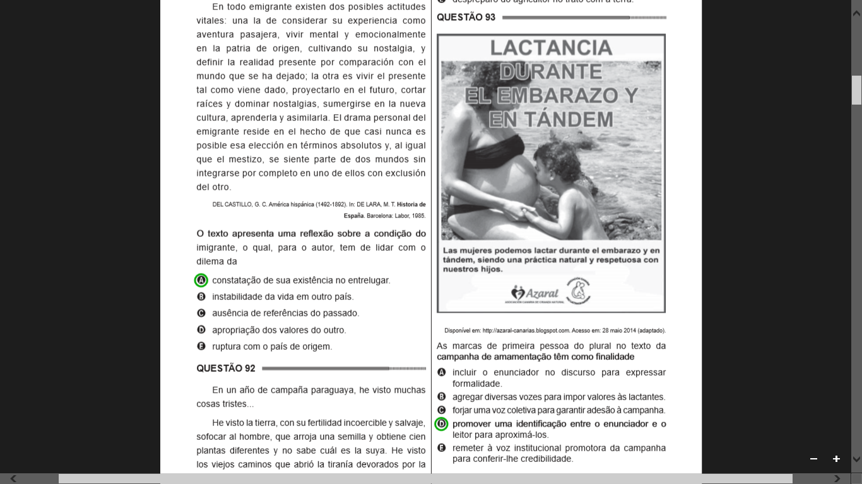**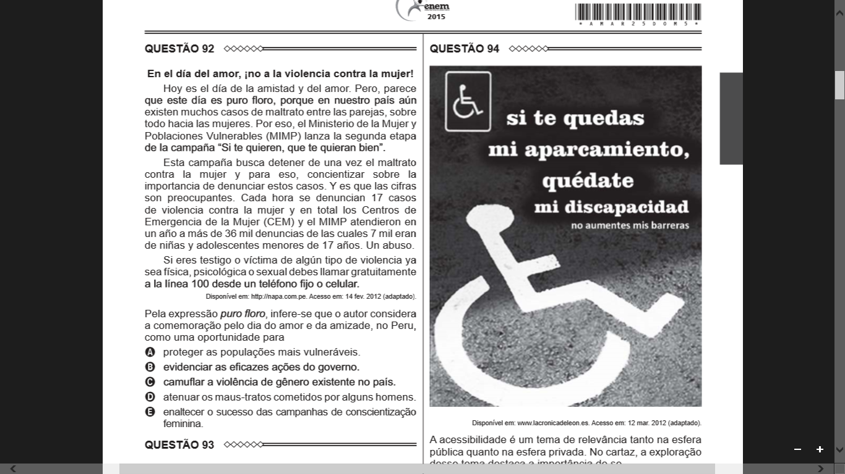 Figura 1 - Q93/2013 Figura 2 - Q93/2014**

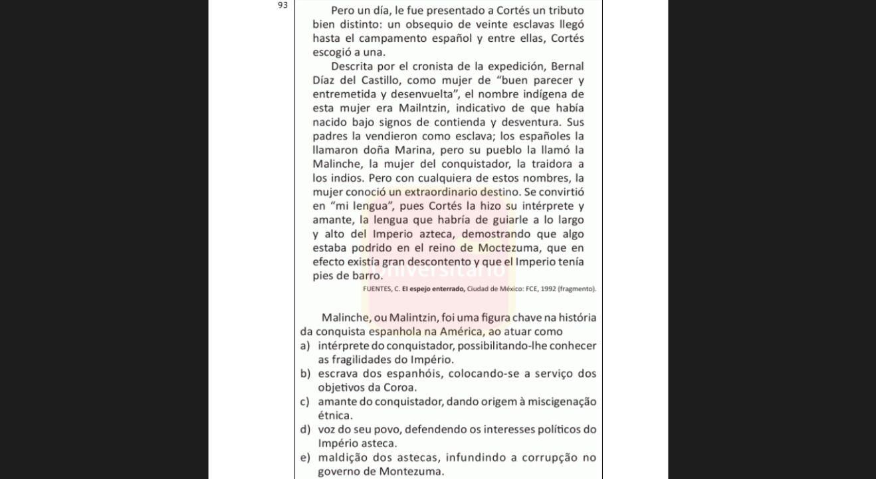

Observamos também, um caso em que o gênero é identificado de forma confusa. A questão Q93/2014 (Figura 4) apresenta em seu enunciado o termo “campanha” para fazer referência ao que na verdade é um cartaz.

A maioria das questões, apesar de fazerem a identificação do gênero, a fazem de maneira que consideramos inadequada. Algumas delas nos parecem inadequadas na medida em que consideram o gênero apenas como instrumento para trabalhar questões de interpretação textual ou pretexto para a exploração de aspectos gramaticais. A contextualização do gênero como um todo significativo é negligenciada e desnecessária para a resolução das questões.

Analisando a questão Q94/2015(1ª aplicação) (Figura 5), percebemos que o gênero é identificado, mas não é contextualizado no que se refere às condições de produção, o foco da questão é unicamente a interpretação do tema exposto no cartaz. Na questão Q92/2015 (1ª aplicação) (Figura 6), por sua vez, observamos que além de não haver a identificação do gênero, a compreensão do todo textual é dispensável uma vez que a questão pede o significado de uma expressão específica. A leitura apenas do primeiro parágrafo do texto seria suficiente para a resolução da questão. Isso acontece também na questão Q94/2015(2ª aplicação), na qual os sentidos e a proposta da questão estão voltados somente para um aspecto do texto, no caso o gramatical, sendo dispensável, portanto, os significados contextuais do gênero.

**Figura 3 - Q94/2015(1ª aplicação) Figura 4 - Q92/2015(1ª aplicação)**

## 

Nas vinte questões analisadas não foi possível identificar nenhuma que explore e trabalhe o gênero apresentado de maneira adequada, considerando os estudos aqui discutidos. Verificamos que as questões de língua espanhola não são suficientemente contextualizadas, não exigindo do candidato a compreensão dos aspectos fundamentais na abordagem dos gêneros. Acreditamos que o uso de fragmentos de outros textos foi um dos aspectos que mais contribuiu para essa exploração pouco adequada.

**CONSIDERAÇÕES FINAIS**

O ensino dos gêneros textuais em língua estrangeira no ensino médio é defendido de modo contextualizado e que através da leitura de diversos textos seja possível a construção de sentidos para o aprendizado de diferentes culturas. Na análise das questões de língua inglesa e língua espanhola das provas do Enem (2013–2015) observamos que os textos utilizados não se apresentam de maneira contextualizada e a forma como as questões se organizam limitam-se a exigir que o candidato leia partes dos textos, ou apenas expressões/frases, e façam a relação com o gabarito. Ler o texto inteiro, fazer inferências sobre os possíveis sentidos que possam ser construídos são habilidades defendidas pela matriz de referência e nos documentos norteadores do ensino médio que embasam a construção da prova do Enem, mas pouco identificadas na construção das questões de língua inglesa e língua espanhola desse exame.

Outros pontos foram observados como inadequação acerca do trabalho com os gêneros, mas devido à extensão deste trabalho, podemos apenas menciona-los de forma sucinta nessas considerações. Um desses pontos relaciona-se ao uso de textos longos e pouco aproveitados – observamos em algumas questões o uso de textos com os quais poderiam ser desenvolvidas outras análises, outras reflexões. Dessa forma, não precisaríamos ter um texto para cada questão, se pudéssemos trabalhar de forma efetiva um ou dois textos e construir de forma significativa o aprendizado que precisa ser avaliado pelo Enem.

**REFERÊNCIAS**

ADAM, J. **Les textes:** types et prototypes. Paris: Nathan, 1992.

BAKHTIN, M. **Estética da criação verbal**. 4ª ed. Tradução de Paulo Bezerra. São Paulo: Martins Fontes, 2003.

BHATIA, V. K. **Analysing genre:** language use in professional settings. London: Longman, 1993.

BIASI-RODRIGUES, B. A diversidade de gêneros textuais no ensino: um novo modismo? **Perspectiva:** Revista do Centro de Ciências da Educação. UFSC. Centro de Ciências da Educação – v. 20, n 1. Florianópolis, pp. 49-64, 2002.

BRASIL. **Parâmetros Curriculares Nacionais: Ensino Médio. Parte II – Linguagens, códigos e suas tecnologias.** Brasília: Ministério da Educação, 2000.

BRASIL. **Orientações Curriculares para o Ensino Médio. Linguagens, códigos e suas tecnologias.** Vol. 1 Brasília: Secretaria de Educação Básica, 2006.

BRASIL. **PCN + Ensino Médio – Orientações Educacionais Complementares aos Parâmetros Curriculares Nacionais.** **Linguagens, Códigos e suas tecnologias**. Brasília: Secretaria de Educação Média e Tecnológica, 2007.

DOLZ, J.; SCHNEUWLY, B. **Pour un enseignement de l'oral**. Initiation au genres formels à l'école. Paris: ESF éditeur.

HOLDEN, Susan. **O ensino da língua inglesa nos dias atuais.** Tradução: Lilian Jenkino. São Paulo: Special Book Services Livraria, 2009.

KOCH, Ingedore Grunfeld Villaça. **O texto e a construção dos sentidos**. 10. ed. São Paulo: Contexto, 2014.

MARCUSCHI, L.A. **Produção textual, análise de gêneros e compreensão**. São Paulo: Parábola Editorial, 2008.

MARCUSCHI, L.A. **Gêneros Textuais: definição e funcionalidade.** In: Dionisio, A. P. et al (orgs.). Gêneros textuais e ensino. São Paulo: Parábola Editorial, 2010, p. 19-38.

SWALES, J. M. **Genre Analysis.** English in academic and research settings. Cambridge: Cambridge University Press, 1990.

. **Re-thinking genre:** another look at discourse community effects. Trabalho apresentado no Re-thinking Genre Seminar, Universidade de Carleton, Ottowa, 1992.

. **Other floors, other voices:** A textography of a small university building. Mahwah: LawrenceErlbaum, 1998.